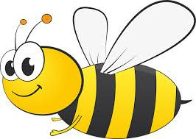
Téma: Jaro klepe na vrátka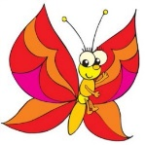
Předčtenářská gramotnost
- práce s přiloženým textem "Jak se Lipůvka radovala, že bude zase jaro"
- seznámení a naučení se pohybové básničky "Semínko" – viz naše video galerie
- poznávání prvních jarních květin - viz níže
Předmatematická gramotnost
- orientace na ploše - pracovní list - "Květinová cestička"
- třídění počtu - hrách, čočka, cizrna - to co máte k dispozici (prstíky, pinzeta, lžička)
- procvičovat více x méně x stejně
Hudební výchova
- seznámení a naučení se písničky "Petrklíč" – viz naše video galerie
Procházka přírodou - "Hledáme první jarní kytičky"
Malování/Kresba "Co jsem viděl na procházce"
Experiment - klíčení semínka (doporučujeme hrách, fazoli)
Logohrátky - procvičení našich jazýčku i mozečků – viz níže
Přílohy:
Básnička s pohybem: Semínko (viz video v naší video galerii)
Z malinkého semínka, které v zimě spí,
roste, roste rostlinka, když se probudí.
Protáhne se, protřepá, vykukuje do světa.
Povystrčí hlavičku, leze z hlíny ven.
Ukáže se sluníčku: "přeji dobrý den."
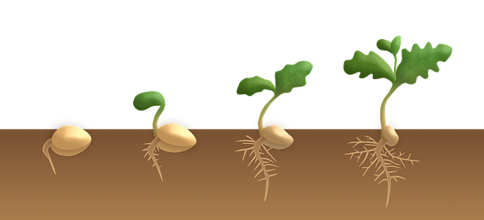
Písnička: Petrklíč (viz video v naší video galerii)
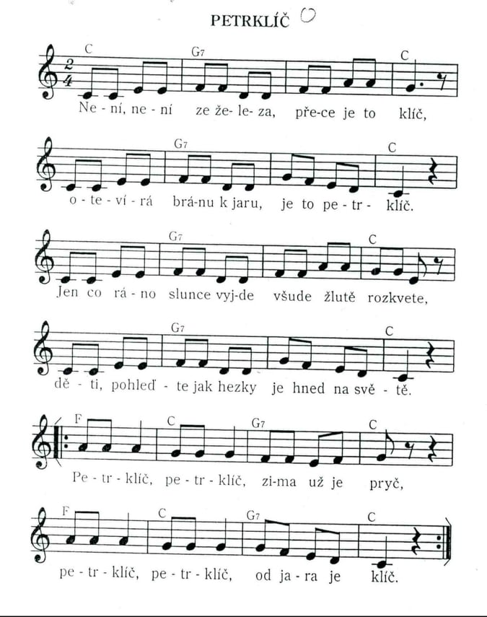

Procházka přírodou - "Hledáme první jarní kytičky"
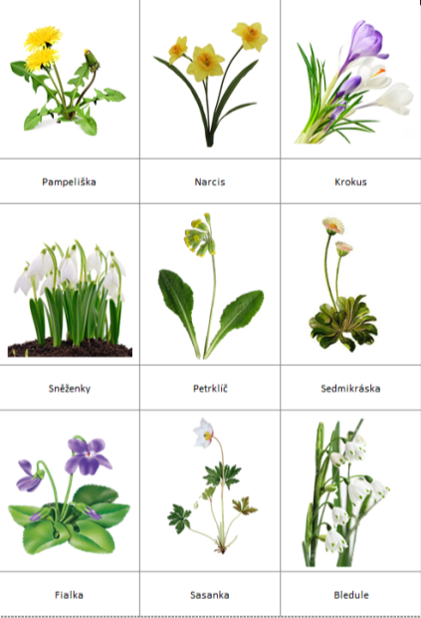
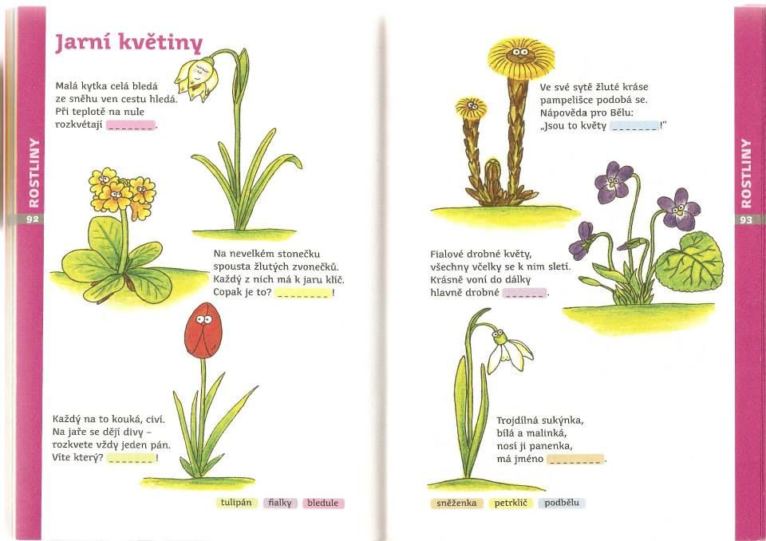
Zahádejte si s námi:
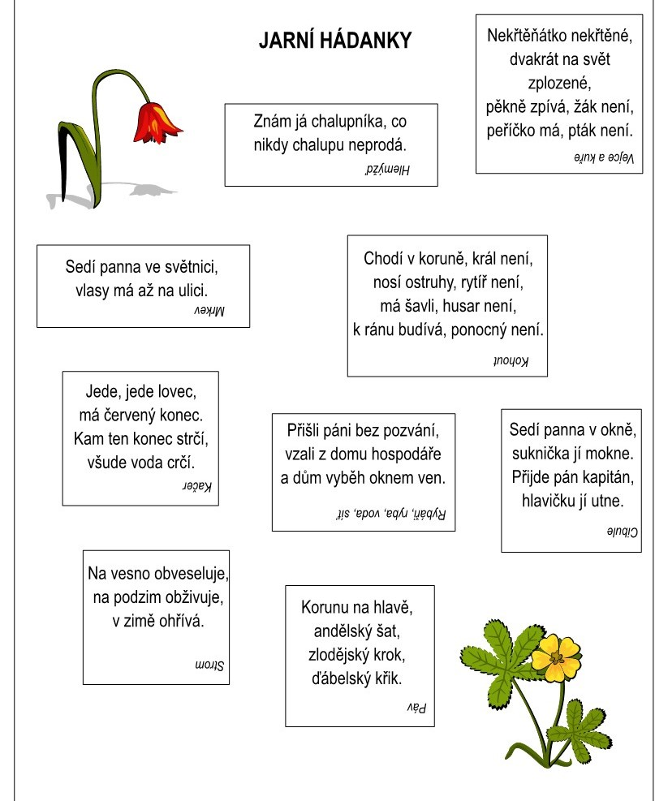
Logohrátky - procvičení našich jazýčku i mozečků

- hra SLOVNÍ KOPANÁ (všichni znáte) - První hráč ,,vykopne“ první slovo a další hráč vymýšlí
slovo začínající na hlásku konečnou předešlého slova.
Slon – nos – slunce – Emil - lyže………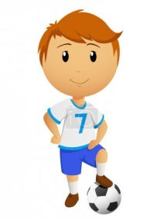
- hra NÁKUP - Hráči postupně přidávají nákup a vždy musí zopakovat všechny položky jdoucí za
sebou i s úvodní větou:
Tetička šla na nákup a nakoupila pomeranče
Tetička šla na nákup a nakoupila pomeranče, chleba,
Tetička šla na nákup a nakoupila pomeranče, chleba, cizrnu
Tetička šla na nákup a nakoupila pomeranče, chleba, cizrnu, čočku…..
- hra SOVA - nejprve vybereme hlásku, jeden hráč přeříkává slova a ostatní (spí), položí si
hlavu, reagují na předem dohodnutou hlásku zvednutím hlavy - děti určují, kde hlásku ve
slově slyší –S-
Máma, koně, slunce, táta, kos, vana, lyže, postel….. 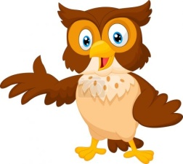
4.) hra NÁMOŘNÍK - je dobré vyrobit velká psací písmena a používat je pro označení ,,kufru‘‘
Námořník vyplouvá na moře, na cestu mu zabalíme do kufru s nápisem M – mouku, míč,morče, meruňku………
.

"Květinová cestička"

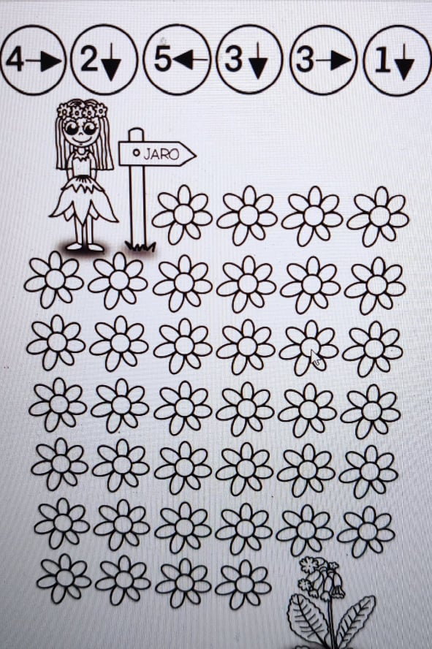
Nejdříve si vybarvi každou šipku jinou barvu, poté počítej a vybarvuj kytičky dle počtu a směru šipek.

Jak se Lipůvka radovala, že je zase jaro
Zima konečně ukončila svoje panování a žezlo po ní převzala královna jara. Všechno v přírodě se radovalo a všude kolem se rozléhal jásot a veselí. „Jaro je tady! Jaro se vrátilo!“ ozývalo se ze všech stran.
Tak zelená travička zvědavě vykoukla z hlíny, aby se přesvědčila, co že je na tom volání pravdy. A bylo tomu opravdu tak. Začala proto růst jako o překot a brzy bylo vše kolem zelené jako hrášek. Každá bylinka, každá kytička chtěla jaro přivítat jako první. Konečně hlasitý cvrkot cvrčků a halasný zpěv ptáků probudil i Lipůvku. Byla zahrabaná hluboko pod listím, v dutině mezi kořeny stromů, aby ji přes zimu nebyla zima.
Napřed vystrčila z otvoru dutiny jedno tykadlo, aby si ověřila – jako teploměrem – jestli už je venku opravdu teplo. A protože tomu tak bylo, začala se pomaloučku soukat ven.
„Já ale vypadám,“ posteskla si Lipůvka, když na sebe pohlédla.
Byla totiž hodně pohublá, protože z tukových zásob v těle, které si na podzim nashromáždila, jí nezbylo vůbec nic. Mrazivá krutá zima ji připravila doslova o všechno – do poslední tukové kapky. A tak se hladová Lipůvka vrhla na nebližší semínko, které zahlédla. Baštila a cpala se, jako kdyby právě vylezla z hladomorny. Semínka sice už nebyla tak znamenitá jako loni, ale i tak ji chutnala.
Když se pořádně najedla, vydala se hledat své kamarádky ruměnice.
Netrvalo dlouho a spatřila je, jak vystavují svá zkřehlá tělíčka hřejivým paprskům slunce.
„Ahoj Lipůvko, „ oslovila ji jedna z ruměnic. „ Jak vidím, tak jsi zimu ve zdraví přežila. Jsi trochu pohublá, ale to my také. Když se několikrát pořádně dosyta najíme, bude nám zase hej!“
„Vy jste také všechny zimu přečkaly?“ zeptala se ruměnic Lipůvka.
„ Jen asi polovina z nás. Ostatní měly v těle málo tukových zásob, a tak zmrzly a jara se už nedožily. Ale tak už to na tom světě chodí.“
„To je mi ale líto,“ posteskla si Lipůvka.
„Už na to nemysli! Pojď raději mezi nás a prohřej si zimou ztuhlé tělo na sluníčku. Sice ještě moc nehřeje, ale i tak je to lepší než ta krutá zima,“ zavolala na ni další ruměnice.
Lipůvka tedy vylezla mezi své kamarádky a společně začaly pořádat sněm. Vyprávěly si, co v zimě zažily. Některé z nich se pokoušeli slupnout hladoví ptáci, jiným byla zase hrozná zima a hodně promrzly, ale naštěstí to dopadlo dobře. A tak byly všechny rády, že je konečně jaro. Když si všechno nejdůležitější pověděly, přemístily se zase na sousední kmen lípy ozářený slunečními paprsky. Tam vytvořily shluk a vyhřívaly se v dopadajících paprscích slunce.
Když se konečně dostatečně vyhřály, rozlezly se každá jiným směrem hledat chutná lipová semínka.
Také Lipůvka nebyla výjimkou. Jak tak hledala, do čeho by zabodla svůj sosáček, zahlédla bílou a žlutou ruměnici, Žlutinku a Bělínka.
„Vy jste tu hroznou zimu také přežili?“ zaradovala se Lipůvka, jakmile je spatřila.
„Naštěstí ano. Byli jsme spolu zahrabáni v jedné větší skulině, kterou jsme vycpali teplou hrabankou,“ odvětila Žlutinka.
„Vy se máte, že jste se našli. A kdypak bude svatba?“ zeptala se jich Lipůvka.
„Až rozkvetou pampelišky a louka bude plná těch malých žlutých sluníček,“ usmála se Žlutinka. „Viď, Bělínku?“
Ten souhlasně přikývl.
Poté se s Lipůvkou rozloučili a šli společně hledat lipová semínka.
Lipůvka se vydala obráceným směrem, a než dorazila k lipové aleji, kde loni byla spousta chutných semínek, musela projí pod několika jasany.
Jak tak kráčela, zahlédla z trávy vykukovat zvláštní jamkatou hlavu na delší nožce.
„Copak to je? To jsem ještě nikdy neviděla,“ zvolala s údivem Lipůvka.
„Já jsem jarní houba,“ ozvalo se z trávy.
„Houba?“ zakroutila Lipůvka překvapeně hlavou.
„Vypadáš ale jako nějaká malá věž. A vůbec, jak se jmenuješ?“
„Houbaři mi říkají smrž obecný a poznají mě podle mé zvláštní hlavy s hlubokými jamkami. Ale mám i spoustu jiných brášků. Mnozí z nich mají hlavu jako kužel,“ poučil Lipůvku smrž.
„ A co máš v té tvé podivné hlavě?“
„Nic,“ uchechtl se smrž.
„Opravu nic?“ podivila se Lipůvku.
„Skutečně nic! Mám ji totiž dutou,“ odpověděl.
„A to ti nevadí, že v ní nemáš mozek?“ žasla Lipůvka.
„Nevadí,“ zasmál se nahlas smrž. „My houby, na rozdíl od lidí nad ničím nepřemýšlíme. Prostě vyrosteme a jsme rády na světě, dokud nás nějaký čiperný houbař nesebere. Prý je z nás docela chutná ,humrová´ pomazánka. Slyšel jsem to povídat jednoho houbaře, který šel kolem mne, ale jelikož jsem byl dosud houbové mimino, tak mě přehlédl.“
„ Tak ať se ti podaří zdárně vyrůst a nějaký z houbařů tě najde,“ rozloučila se s ním Lipůvka a vykročila dál, směrem ke svému oblíbenému místu v lipové aleji.
Dříve, než tam ale dorazila, začal kolem ní čiperně poletovat žluťásek řešetlákový. Trhavě lítal sem a tam a mával svými žlutými křídly tak usilovně, až se z něho pot řinul. Nakonec byl z toho lítání tak vyčerpaný a zadýchaný, že se raději posadil na květ podbělu léčivého, který tu před několika dny rozkvetl.
„Fúúúú….fúúúú….“ ozvývalo se z květu, jak tam hlasitě funěl.
„Co tak funíš? A proč lítáš sem a tam jako pominutý?“ zeptala se ho Lipůvka.
„Proč? Hádej!“ zafuněl nevrle žluťásek.
„Nevím. Asi hledáš něco k snědku,“ mudrovala Lipůvka.
„Ale ne, nic k snědku. Nevěstu hledám, abychom spolu založili potomstvo nových žluťásků. A musím si pospíšit, aby mi ji nepřebral nějaký můj snaživější kamarád,“ zafuněl udýchaný žluťásek.
„Hele! Tam letí tvoje nevěsta!“ zvolala nadšeně Lipůvka, jakmile zahlédla poletovat kolem nich jiného žluťáska.
„Ale kdepak, to je přece můj sok, a ne nevěsta. Musím si na něj dát velký pozor!“ zachmuřil se žluťásek.
„Moje nevěsta má mnohem světleji zbarvená křídla, než máme my!“
Žluťásek přestal konečně funět a chvíli bylo ticho.
„Tamhle! To bude určitě ona,“ vyjekla Lipůvka. „Ta má křídla skoro bělavá a mává jimi na tebe.“
„Ano! To je moje vyvolená!“ zaradoval se žluťásek, zamával křídly a už se hnal za svou nevěstou.
Také běláskové a brouci nezůstali pozadu a hledali bělásčí a broučí samičky.
Lipůvce bylo samotné smutno, a proto se vydala nazpět ke svému oblíbeném místu v lipové aleji, že se alespoň pořádně nabaští.
Když tam dorazila, zahlédla sedět na zemi motýla se složenými křídly, jak pije z kaluže. Ze zvědavosti se k němu snažila přiblížit, aby si h zblízka prohlédla. Motýl ji ale zaslechl a náhle rozvřel křídla. Z nich na ni vyk
Když tam dorazila, zahlédla sedět na zemi motýla se složenými křídly, jak pije z kaluže. Ze zvědavosti se k němu snažila přiblížit, aby si h zblízka prohlédla. Motýl ji ale zaslechl a náhle rozevřel křídla. Z nich na ni vykoukly velikánské oči.
„Jejda, co je to?“ lekla se Lipůvka a snažila se zmizet dřív, než bude pozdě.
„Copak mě nepoznáváš?“ zeptal se jí motýl. „Já jsem přece ta babočka paví oko, jež se vyklubala z kukly, kterou jsi vloni viděla.“
„Už si vzpomínám. Tak to jsi ty? Jak se ti podařilo přežít tu strašnou zimu? Kde ses před ni schovala?“ drmolila o překot Lipůvka.
„Ukryla jsem se před zimou za trám na půdě jednoho domu. Bylo tam sice chladno, ale naštěstí tam nebyl žádný mráz,“ pochlubila se babočka paví oko.
„Hmmm, tak to jsi měla štěstí. Hodně mých kamarádek ruměnic zimu nepřežilo a zmrzlo,“ řekla smutným hlasem Lipůvka.
„To je moc smutné. Ale už dost povídání. Neviděla jsi tu někde poletovat mého milého kamaráda?“
„Neviděl.“
„Tak to se nedá nic dělat, musím ho jít hledat. Brzy bude máj a budeme se muset připravit na naše zásnuby,“ zvolala babočka. „Také bys už měla začít hledat svého ženika,“ dodala, zamávala křídly a byla pryč.
„Copak se všichni zbláznili?“ pomyslela si Lipůvka.
„Každý někoho hledá a jeden druhého si začíná namlouvat. Asi to bude tím jarem. Jenom já jsem pořád sama. Posteskla si Lipůvka a šla dál.
Cestou ale stále přemýšlela o tom, co jí babočka paví oko pověděla.
„Asi měla ta babočka pravdu. Budu se muset poohlédnout po svém ženichovi.“ Přitom si zase vzpomněla na hezkého ruměníčka Sosálka.
„Žádného jiného ženicha než Sosálka nechci,“ zamumlala si pro sebe a rozhodla se, že ho bude muset za každou cenu co nejdřív najít. Máj totiž už byl, jak se říká, za dveřmi.

UMÍŠ ODPOVĚDĚT?
- Proč byla Lipůvka po přezimování tak pohublá?
- Jak vypadala a jak se jmenovala houba s dutou hlavou?
- Víš, jak se jmenoval žlutý motýl, který hledal svoji nevěstu?
- Kde přečkala zimu babočka paví oko?
SOCHA, Radomír. Ruměnička Lipůvka a její kamarádi. Ilustroval Zdeňka ŠTUDLAROVÁ. Praha: Advent-Orion, spol. s r.o., 2019. ISBN 978-80-7172-642-5.

